27.3.2009
שיעור 2
מחברת של פבל אנדרייב
תרגיל: (סמסטר 2009 א')
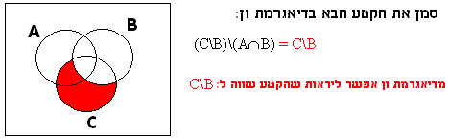

משלים
הגדרה: יהי A קבוצה, כל איבר שלא שייך לה הוא שייך למשלים שלה. או לחיליפין:A^{C}={x|x∉A}

אחת מתכונותיו של המשלים: (A^{C})^{C}=A

הוכחה בדרך האלגברית של המסקנה אליה הגענו בתרגיל:
C\B = C∩B^{C} ⇒ נובע מתוך הגדרת הפרש

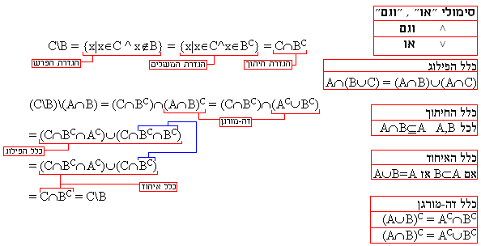
תרגיל:
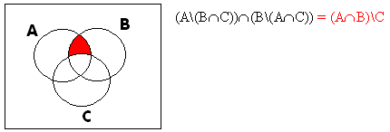
הוכחה בעזרת אלגברה:
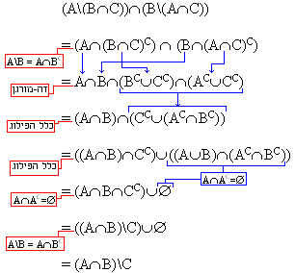

תרגיל:
A = {1,4,9,16,…}= {n²|n∈N}
B = {1,16,81,…} = {n⁴|n∈N}
א)בנה התאמה חח"ע בין A ל-B.
ב) בנה התאמה שאינה חח"ע בין A ל-B.
ג)מהי מסקנתך מסעיפים א'-ב': האם A ו- B שקולות? נמק.
ד) האם נובע מהסעיפים הקודמים כי A היא אינסופית? נמק.

*תשובות לא-ג' עשינו בעל פה בכיתה , אבל אפשר למצוא בחוברת שאלה דומה לשאלה זו, שאלה 19 יחידה 1, ע"מ 26.

ד)
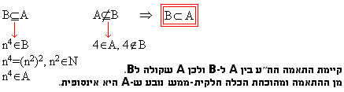
לא הראנו שB⊂A בסעיפים הקודמים אז אי אפשר לדעת.
תרגיל:
תהי A קבוצה חלקית לקבוצת המספרים הטיבעיים N.
נתון 1∈A וכי לכל x∈A גם 2x∈A.
- הוכח שהקבוצה B={2x|x∈A} חלקית לA ושקולה לה.
- הוכח ש-A קבוצה אינסופית
- הדגם קבוצה ששונה מ-N שמקיימת את תנאי השאלה.

הוכחה:
א)צ"ל: B⊆A
y∈B ⇒ { ∃x∈A|y=2x}
Aעפ" הגדרת ⇒ y = 2x∈A
(סימן ∃ מסמל "קיים...", כלומר "קיים איבר x בתוך קבוצה A אשר עונה על תנאי y=2x)
כלל שקילות:
לכל n∈A נתאים 2n∈B וזאת התאמה חח"ע.
ולכן A~B (סימן ~ מסמל שקילות)

ב) צ"ל: 1∈A וגם 1∉B כדי להראות שקילות.
הוכחה בדרך השלילה:
1∈B ⇒ 1=2x , x∈A
⇒ x = 0.5∈A
וזאת סטירה לנתון . כיוון ש – 0.5∉N
כלומר ⇐ A⊄B

ג)
A = {1,2,4,8,…} = {2^{n-1}|n∈N}
תרגיל:
תהיינה AתB קבוצות
נתון כי A∩B שקולה ל-A.
הוכח או הפרך:
- אם A∪B≠B אז A היא אינסופית
- אם A∩B≠A אז B היא אינסופית
- אם A סופית אז A⊆B

הוכחה:
א) A∩B⊆A (תמיד נכון , מהגדרת חתוך/איחוד)
B⊆A∩B (תמיד נכון , מהגדרת חתוך/איחוד)

נתון B≠A∪B
⇐ קיים x כך ש- x∈A∪B וגם x∉B
⇐ קיים (x∈A או x∈B) וגם x∉B
⇐ קיים x כך ש- x∈A וגם x∉B
⇐ קיים x כך ש- x∈A וגם x∉A∩B
⇐ A⊄A∩B
(1) A∩B⊆A (תמיד נכון)
(2) A⊄A∩B (נובע מנתוני השאלה)
מ (1) ו-(2) נקבל:
(3) (A∩B)⊂A
(4) A שקול ל- A∩B (נתון)
מ (3) ו-(4) נקבל A אינסופית.

ב)דוגמא נגדית:
A = {1}
B = {1,2}
A = {1} = A∩B ולכן בודאי שקולה לA.
A ≠ B = {1,2} = A∩B כנדרש ואף על פי כן B סופית.

ג)הוכחה בדרך השלילה:
נניח בשלילה ש-A⊄B
⇐ קיים x כך ש- x∈A וגם x∉B
⇐ קיים x כך ש- x∈A∪B וגם x∉B
⇐ A∪B≠B
ולכן ע"פ סעיף א' A אינסופית בסתירה לנתון.

תרגיל:
AתB קבוצות:
נתון כי לכל x∈B הקבוצה A\{x} שקולה ל-A.
הוכח או הפרך:
- אם A סופית אז A∩B=∅
- אם B סופית אז A∩B=∅

הוכחה:
א) הוכחה בדרך השלילה:
נניח ב שלילה A∩B≠∅
⇐ קיים x כך ש - x∈A∩B
⇐ קיים x כך ש- x∈B וגם x∈A.
x∈B ולכן עפ"י הנתון A שקולה לA\{x} ⁽¹⁾

x∈A, x∉A\{x} ולכן A≠A\{x}
מאידך תמיד נכון A\{x}⊆A
ומכאן ש A\{x}⊆A ⁽²⁾

מ (1) ו- (2) נובע ש-A אינסופית, בסתירה לנתון .

ב) לא נכון.
נניח ש B = {1} סופית ו A=N.
A\{x} = {2,3,4,…} שקולה ל-N.
אבל A∩B = {1} ≠ ∅

תרגיל:
הוכח או הפרך:
- אם A=A\B אז A=∅/
- אם A=A\B אז A∩B=∅
- אם A שקולה לA\B אז A∩B=∅
- אם A סופית ו-A שקולה ל-A\B אז A∩B=∅

הוכחה:
א) דוגמא נגדית:
A={1,2} B={3,4}
ולמרות זאת A≠∅.
ב) הוכחה דרך השלילה:
נניח בשלילה A∩B≠∅
⇐ קיים x כך ש-x∈A∩B
⇐ x∈B וגם x∈A
⇐ x∉A\B וגם x∈A
בסתירה לנתון A=A\B

ג) דוגמא נגדית:
A=N B = {1}
A\B = {2,3,4,…} - שקולה לN.
אבל A∩B={1}≠∅

ד)הוכחה בדרך השלילה:
נניח A∩B≠∅
⇐קיים x כך ש- x∈A∩B
⇐ x∈A וגם x∈B
⇐ x∈A וגם x∉A\B
⇐ (A\B)⊂A (A\B⊆A תמיד, וכיוון שהן לא שוות אז יש הכלה של ממש)
⇐ משקילותן נובע ש-A אינסופית.

קבוצות חזקה
לכל A , ∅∈P(A)
לכל A , ∅⊆A

תרגיל:
A={∅,1} B={{∅,1},{1}}
- רשום את P(A) ו- P(B).
- רשום את P(A)∩A ו- P(A)∩B.
- רשום את B\(A∪P(A)) ואת P(B\{A})

תשובה:
א)
P(A) = {∅,{∅},{1},A}
P(B) = {∅,{A},{{1}},B}
ב)
P(A)∩A = {∅}
P(A)∩B = {A,{1}}
ג)
B\(A∪P(A)) = ∅

P(B\{A})
B\{A}={1}
P(B\{A}) = {∅,{{1}}}

